

Programación 3 - UADE

2do. Cuatrimestre del 2026

Docente: Ferrare Rodrigo Mariano

Alumnos:
Lovera, Nicolás - Legajo N° 1154803
Facundo Emanuel Alamo - Legajo N° 1213185
Ivan Plaza - Legajo N° 1207267

Introducción:
El objetivo del trabajo práctico fue implementar en Python un planificador de movimientos para un robot Unitree utilizando una estrategia Greedy. El algoritmo debe tomar decisiones locales en cada posición de una grilla, seleccionando el movimiento que en ese momento se encuentre más cerca del destino.
El programa recibe los mapas mediante archivos JSON y obtiene de ellos la grilla, la posición inicial, el destino, el tamaño de cada celda, la orientación inicial y el máximo de pasos permitido. Las celdas con valor 0 son transitables, las de valor 1 representan obstáculos y las de valor 2 representan zonas prohibidas. Además, una celda ya visitada no puede volver a utilizarse durante la misma ejecución.
Función de selección:
En cada iteración se generan hasta cuatro candidatos correspondientes a los movimientos ARRIBA, DERECHA, ABAJO e IZQUIERDA.
Para cada candidato válido se calcula su distancia Manhattan respecto del destino mediante:
distancia = abs(fila - filaDestino) + abs(columna - columnaDestino)
Luego se selecciona el candidato cuya distancia Manhattan sea menor. De esta manera, Greedy toma en cada paso la decisión que considera localmente más conveniente, sin analizar de forma anticipada las consecuencias que esa elección puede producir en pasos posteriores.
Criterio de factibilidad:
Antes de que un candidato pueda participar de la selección se verifica que sea factible.
Un movimiento se descarta cuando se encuentra fuera de los límites de la grilla, cuando corresponde a un obstáculo, cuando corresponde a una zona prohibida o cuando la posición ya fue visitada anteriormente.
La lista de posiciones visitadas también evita que el algoritmo genere ciclos. La estrategia no retrocede ni revisa decisiones tomadas previamente, respetando las reglas establecidas para el problema.
Mecanismo de desempate:
Para garantizar que las ejecuciones sean determinísticas se utilizó el criterio de desempate indicado para los mapas de prueba:
ARRIBA → DERECHA → ABAJO → IZQUIERDA.
Los candidatos se generan directamente en ese orden. Durante la selección solamente se reemplaza el mejor candidato cuando aparece otro cuya distancia es estrictamente menor. Por lo tanto, si dos movimientos poseen la misma distancia Manhattan, se conserva el primero según el orden establecido.
Resultados obtenidos
En el Mapa 1 – Solución directa, el algoritmo alcanzó correctamente la posición [4,4] después de 8 movimientos. La distancia Manhattan disminuyó en cada decisión hasta alcanzar el valor cero. Este escenario muestra un caso donde la decisión local tomada por Greedy conduce de forma directa al destino.
En el Mapa 2 – Solución no óptima, el algoritmo también alcanzó el destino, pero necesitó 20 movimientos. Según el caso de prueba proporcionado por la cátedra, existe una ruta posible de solamente 12 movimientos. Esto demuestra que seleccionar en cada paso la alternativa que parece más conveniente localmente no garantiza obtener la mejor solución global.
Finalmente, en el Mapa 3 – Fracaso de la estrategia, el algoritmo realizó 12 movimientos y terminó bloqueado en la posición [6,4]. El mapa posee una ruta válida hacia el destino, pero para encontrarla sería necesario tomar decisiones que permitan alejarse temporalmente del objetivo. Greedy no reconsidera sus decisiones anteriores, por lo que el resultado correcto en este escenario es BLOQUEADO.
Limitaciones observadas
La principal limitación observada es que la estrategia Greedy toma decisiones utilizando únicamente la información disponible en el paso actual. No analiza el recorrido completo ni puede deshacer una elección realizada anteriormente.
Como consecuencia, puede encontrar rápidamente una solución cuando el mapa favorece las decisiones locales, como ocurre en el Mapa 1. Sin embargo, también puede encontrar una ruta más larga que la necesaria, como en el Mapa 2, o incluso quedar bloqueado aunque exista una solución, como ocurre en el Mapa 3.
El trabajo permite observar que una estrategia Greedy puede ser simple y eficiente para tomar decisiones, pero su utilización no implica necesariamente obtener una solución global óptima.
Complejidad del algoritmo
Para analizar la complejidad temporal se considera el peor caso, tomando como \(N\) la cantidad total de celdas de la grilla. La función de distancia Manhattan tiene complejidad O(1), ya que realiza una cantidad constante de operaciones independientemente del tamaño del mapa. Del mismo modo, en cada paso se generan como máximo cuatro candidatos —ARRIBA, DERECHA, ABAJO e IZQUIERDA—, por lo que tanto la generación como la selección entre ellos tienen costo constante.
Sin embargo, en la implementación realizada las posiciones visitadas se almacenan en una lista. Para verificar si un candidato ya fue visitado se utiliza una búsqueda dentro de dicha lista, operación que en el peor caso puede requerir recorrer hasta \(N\) elementos. Como el algoritmo puede realizar hasta \(N\) movimientos sin repetir celdas, el costo total en el peor caso resulta O(N²). Las demás operaciones, como la validación inicial del mapa y la traducción de la ruta a instrucciones para el robot, tienen complejidad O(N), por lo que no modifican la complejidad dominante del algoritmo. En cuanto al espacio utilizado, la ruta recorrida y la lista de posiciones visitadas pueden almacenar hasta \(N\) elementos, por lo que la complejidad espacial es O(N).

Resultados:
Mapa 1
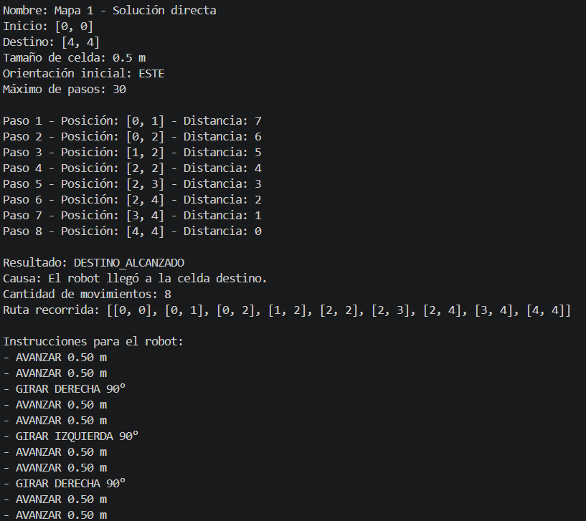
Mapa 2:
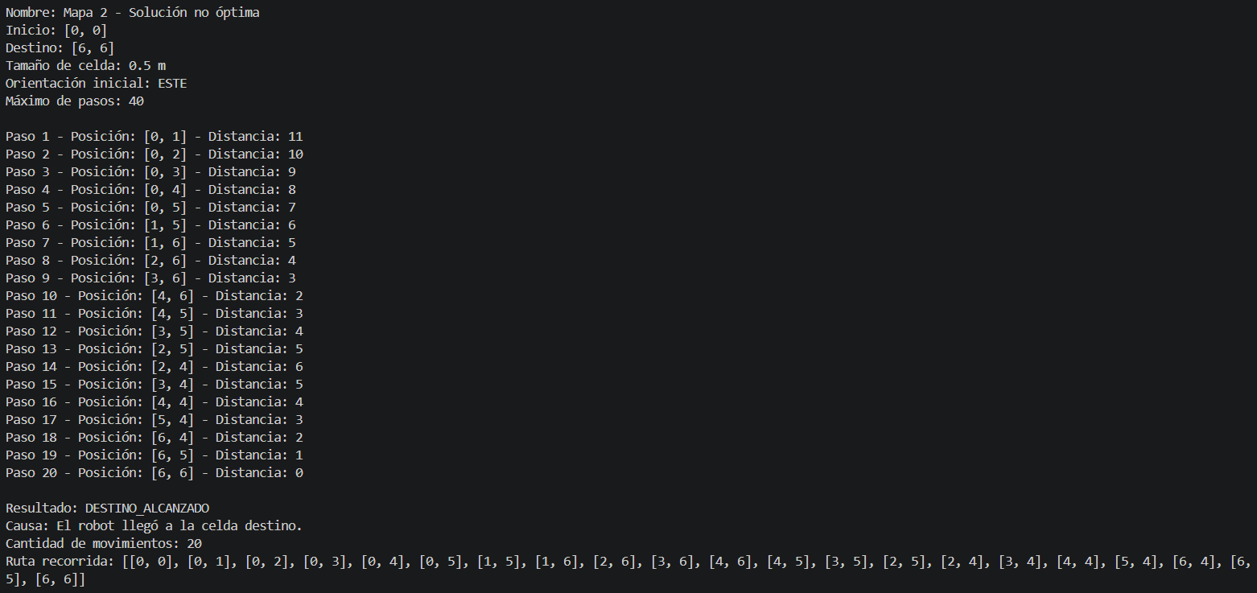
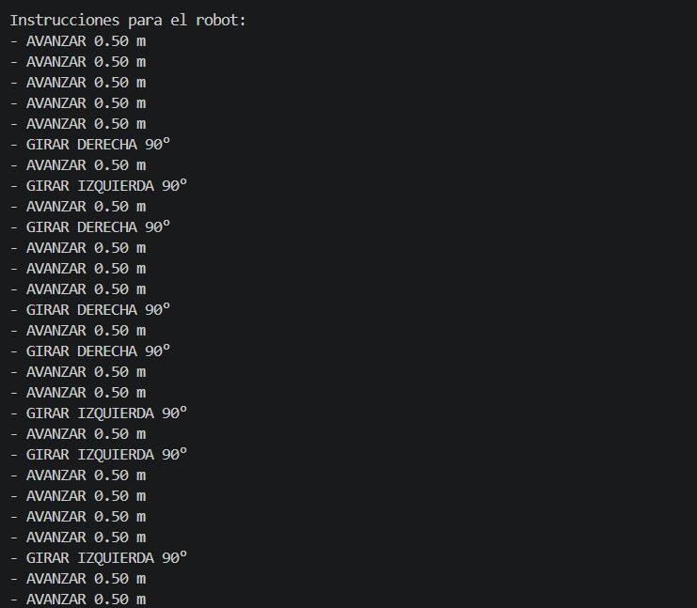
Mapa 3:
